陇川县山歌协会成立暨举办首届“山歌演唱会”
2017-08-30 文化陇川
“这里的山歌排对排，这里的山歌川对川”一首首脍炙人口歌曲，在县体育中心唱响。为挖掘和传承民间古老山歌文化，展示悠久灿烂的民族文化，2017年8月28日陇川县山歌协会在成立之时，举办了首届“山歌演唱会赛”。
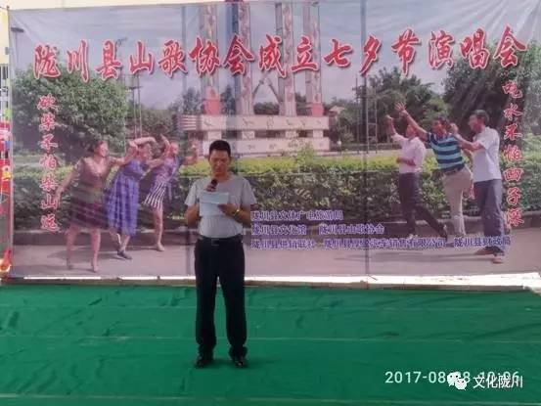

七夕节是我国传统佳节，俗称“情人节”，节日里男女必对唱山歌，需找甜蜜的爱情、美好的生活。为弘扬和传承这一民间古老的山歌文化和节日，丰富人民群众的文化生活，促进我县民歌协会与相邻兄弟县山歌协会的交流，本次活动还邀请到了梁河、盈江、瑞丽等共22支山歌协会346名会员一起来共同参与了此次活动，大家相互学习，取长补短，共同交流古老的民族文化。
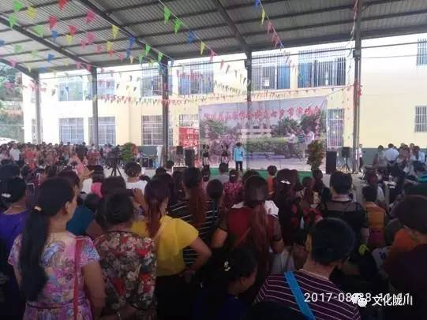

通过大家的共同努力，使民族山歌这一古老的民间艺术，焕发出更灿烂的光彩，让更多的山歌人爱好者来从事、宣扬这一古老的民间艺术。

